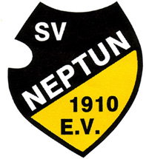

SCHWIMMVEREIN NEPTUN 1910 AACHEN E.V.

Mitglied des Schwimmverbands Nordrhein-Westfalen

- Abteilung Wasserspringen – DSV Nachwuchsstützpunkt -

www.aachen-diving.de, www.ulla-klinger-cup.de

9. Internationaler Ulla-Klinger-Cup
02. – 06.11.2022

Reservierung

Nation / Verein: _________________________________________________________

Adresse: _________________________________________________________________

Telephon: __________________________ e-mail: ___________________________

Fax: __________________________

Reiseplanung: o mit dem Auto
o mit dem Zug*
o mit dem Flugzeug*

* Transport ist nur möglich, wenn die Reisezeiten mit dieser Meldung vorliegen.

 | Tag | Uhrzeit | Flughafen /  Bahnhof | Flugnummer /  Zugnummer

Ankunft
Abflug

Unterkunft:

* mit Transfer: Bestprice Aachen, Hoog Vaals Landal, Ibis Marschiertor, Ibis Normaluhr,
A&O Hostel, Jugendherberge Aachen

Datum verbindliche Unterschrift der Nation / des Vereins

Bitte ausfüllen und zurückschicken an:
Guido Verse, Püngelerstr. 48, D-52074 Aachen
Fax: +49 (241) 9800146 Email: competition@ulla-klinger-cup.de

Diese Reservierung muss bis zum 03.10.2022 eingegangen sein.

